Методика выгрузки данных в отчеты по «Валидации 2.0»

- Выгрузка данных на FTP и правила заполнения файлов.

Отчеты выкладываются на фтп ftp://campinaru.datacenter.ssbs.com.ua /000N/ в папку Validation.
Обязательно выкладывать необходимо все 4 отчета одновременно. Структура файлов xls должна быть аналогично эталонным. Названия полей таблиц и название закладки должны быть идентичными с эталонными файлами. Проверка данных по отчетам и валидация проходят каждый час.
Ответы на часто задаваемые вопросы и эталонные файлы загрузки можно найти на портале. http://campinaru.datacenter.ssbs.com.ua/
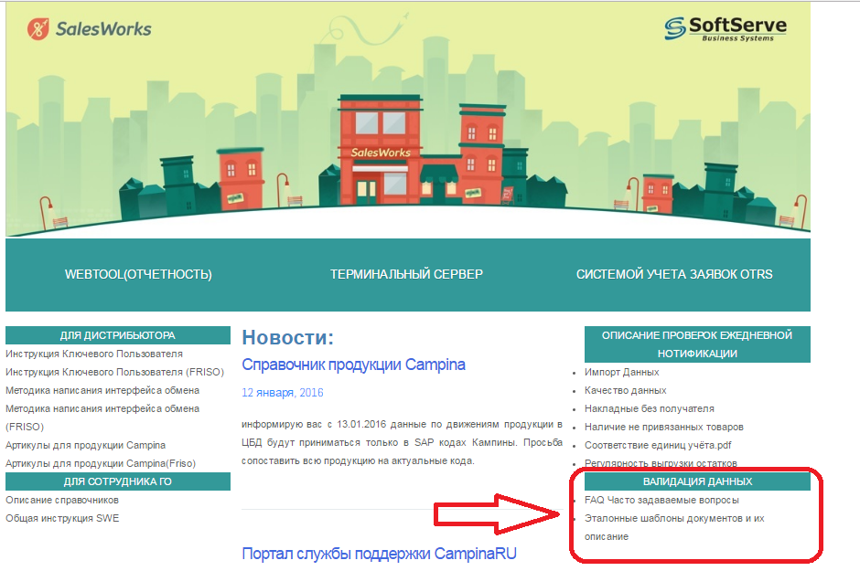

- Отчет 1. Dvizhenie_produkcii_kg.
Отчет предназначен для сверки корректности товародвижения по каждому SKU в кг между УС дистрибьютора и SWE.

Номенклатура | Код УС | Код кампина | Начальный остаток | Приход | Расход | Прочее | Конечный остаток | Расхождения расчетного и конечного остатка
АКЦИЯ Прод.йог.паст.Fruttis СЛИВ.ЛАК. Персик 5% 320г | 121718 |  | 0,000 | 0,000 | 588,800 | -597,080 | 8,280 | 0,000
Нап.йог.Нежный сок Клубн,0,1% 285г | 115882 | 0841566 | 86,760 | 0,000 | 84,420 | 2,340 | 0,000 | 0,000

Номенклатура – название продукции в УС дистрибьютора
Тип данных - текстовое поле
Код УС – код товара в учетной системе дистрибьютора
Тип данных - текстовое поле
Код кампина – глобальный код товара Кампина. Для миксов можно не выгружать.
Тип данных - текстовое поле
Начальный остаток – данные по остатка продукции на начало периода. (Поле должно содержать только значение)
Тип данных - текстовое поле
Приход – данные по приходам продукции от производителя Сampina за период валидации. (Поле должно содержать только значение)
Тип данных - текстовое поле
Расход – данные по продажам продукции Сampina за период валидации. (Поле должно содержать только значение)
Тип данных - текстовое поле
Прочее – данные по корректировкам, списаниям и другим движениям продукции Сampina за период валидации. (Поле должно содержать только значение)
Тип данных - текстовое поле
Конечный остаток – данные по остатка продукции на конец периода. данные по остатка продукции на начало периода
Тип данных - текстовое поле
Расхождение расчетного и конечного остатка – Проверка качества товародвижения.
Расчетный остаток (начальный остаток+приход- расход-прочее) – Конечный остаток должен быть равен 0.
Тип данных - текстовое поле
При выгрузке данных за период сентябрь месяц. Данные необходимо выгрузить так:
Начальный остаток – за 01.09.2016
Приходы, Продажи, Прочие движения – за период с 01.09.2016 по 30.09.2016
Конечный остаток – 01.10.2016.
- Отчет 1. Dvizhenie_produkcii_shtuki
Номенклатура | Код УС | Код кампина | Начальный остаток | Приход | Расход | Прочее | Конечный остаток | Расхождения расчетного и конечного остатка
АКЦИЯ Прод.йог.паст.Fruttis СЛИВ.ЛАК. Персик 5% 320г | 121718 |  | 0 | 0 | 588 | -597 | 8 | 0
Нап.йог.Нежный сок Клубн,0,1% 285г | 115882 | 0841566 | 86 | 0 | 84 | 2 | 0 | 0

Отчет предназначен для сверки корректности товародвижения по каждому SKU в штуках между УС дистрибьютора и SWE.

Номенклатура – название продукции в УС дистрибьютора
Тип данных - текстовое поле
Код УС – код товара в учетной системе дистрибьютора
Тип данных - текстовое поле
Код кампина – глобальный код товара Кампина. Для миксов можно не выгружать.
Тип данных - текстовое поле
Начальный остаток – данные по остатка продукции на начало периода. (Поле должно содержать только значение)
Тип данных - текстовое поле
Приход – данные по приходам продукции от производителя Сampina за период валидации. (Поле должно содержать только значение)
Тип данных - текстовое поле
Расход – данные по продажам продукции Сampina за период валидации. (Поле должно содержать только значение)
Тип данных - текстовое поле
Прочее – данные по корректировкам, списаниям и другим движениям продукции Сampina за период валидации. (Поле должно содержать только значение)
Тип данных - текстовое поле
Конечный остаток– данные по остатка продукции на конец периода. данные по остатка продукции на начало периода
Тип данных - текстовое поле
Расхождение расчетного и конечного остатка – Проверка качества товародвижения.
Расчетный остаток (начальный остаток+приход- расход-прочее) – Конечный остаток должен быть равен 0.
Тип данных - текстовое поле
При выгрузке данных за период сентябрь месяц. Данные необходимо выгрузить так
Начальный остаток – за 01.09.2016
Приходы, Продажи, Прочие движения – за период с 01.09.2016 по 30.09.2016
Конечный остаток – 01.10.2016.
- Отчет Sverka_po_dokum_prodazha
Отчет предназначен для сверки корректности выгрузки данных по продажам в разрезе расходных накладных между УС дистрибьютора и SWE.

Склад (Название) | Тип документа | Дата | Документ | Код документа в SWE | Кол-во продукции шт | Сумма без НДС | Сумма с НДС
Склад 1 | 2 | 01.31.2016 | 58701 | Р1658702 | 50 | 824,29 | 906,72
Склад 1 | 6 | 01.31.2016 | 58702 | Р1658666 | 34 | 424,58 | 467,04

Склад (Название) – название склада дистрибьютора заведенного в SalesWorks
Тип данных - текстовое поле
Тип документа – код товародвижения SalesWorks.
Тип данных - текстовое поле
Дата – Дата расходной накладной. Формат даты (ММ.ДД.ГГГГ)
Тип данных - текстовое поле
Документ – Номер документа продажи в учетной системе дистрибьютора. (Поле должно содержать только значение)
Тип данных - текстовое поле
Код документа в SWE – Номер документа продажи выгружаемой из учетной системы дистрибьютора в SalesWorks. (Поле должно содержать только значение)
Тип данных - текстовое поле
Кол-во продукции шт – Cумарное значение количества проданной продукции в накладной (Поле должно содержать только значение)
Тип данных - текстовое поле
Сумма без НДС – Сумма продаж документа без НДС (Поле должно содержать только значение)
Тип данных - текстовое поле
Сумма с НДС – Сумма продажи документа с НДС (Поле должно содержать только значение)
Тип данных - текстовое поле

- Отчет Sverka_po_dokum_prihod
Отчет предназначен для сверки корректности выгрузки данных по приходам в разрезе накладных между УС дистрибьютора и SWE
Склад (Название) | Тип документа | Дата | Документ (Номер учетки) | Документ (Номер поставщика) | Кол-во продукции шт | Сумма без НДС | Сумма с НДС
Склад 1 | 1 | 04.31.2016 | 5904 | 177026855 | 50 | 824,29 | 906,72
Склад 1 | 3 | 04.31.2016 | 7398 | 177028799 | 34 | 424,58 | 467,04

Склад (Название) – название склада дистрибьютора заведенного в SalesWorks
Тип данных - текстовое поле
Тип документа – код товародвижения SalesWorks.
Тип данных - текстовое поле
Дата – Дата расходной накладной. Формат даты (ММ.ДД.ГГГГ)
Тип данных - текстовое поле
Документ (Номер Учетки) – Номер документа прихода в учетной системе дистрибьютора. (Поле должно содержать только значение)
Тип данных - текстовое поле
Документ (Номер поставщика) – Номер документа прихода СampinaRU . (Поле должно содержать только значение)
Тип данных - текстовое поле
Кол-во продукции шт – Cумарное значение количества проданной продукции в накладной (Поле должно содержать только значение)
Тип данных - текстовое поле
Сумма без НДС – Сумма продаж документа без НДС (Поле должно содержать только значение)
Тип данных - текстовое поле
Сумма с НДС – Сумма продажи документа с НДС (Поле должно содержать только значение)
Тип данных - текстовое поле

